
Union Locale CGT
Saint Quentin en Yvelines
25 avenue Paul Vaillant Couturier – 78190 TRAPPES
01.30.62.82.17 - Email : ul.cgt.sqy@wanadoo.fr

Audience avec Mr Maillet, député de la circonscription de Trappes, le 28 février 2014

Délégation collectif retraités UL de SQY: Marc STALIN, Pierre DUJARDIN, Jean Pierre BERTHO, Christian RAPIN, Josette DEMAGNY.
Accompagnée d’une vingtaine de retraités est venue soutenir cette démarche.

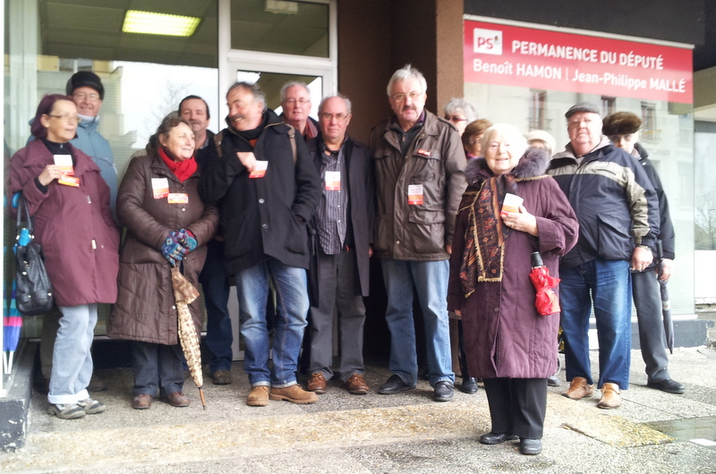

Pour l'année 2014, la direction prise par le gouvernement ne va pas dans le bon sens :
- relèvement de la TVA.
- revalorisation des pensions repoussée d'avril à octobre
- indexation des retraites AGIR, ARRCO revue à la baisse pour les années à venir.

Ces mesures impactes directement le quotidien des retraités, (santé, transport loisirs ...)

Mr Maillet : ‘’ On ne peut pas dire que rien n'a été fait :
                - sur les départs anticipés pour carrières longues.
                - sur la mise en place du compte pénibilité
Il faut tenir compte de la situation globale, sur l'environnement économique Européen.’’

- Sur les dépassements d'honoraires de l’Hôpital Privé de l’Ouest Parisien à Trappes (pétitions remises en juin 2013) pas de nouvelles. Notre interlocuteur ne s'en souvient pas !!!!!!.
Mr le Député doit contacter les élus pour mieux appréhender la situation qu'il découvre malgré la précédente réunion !!!!!

- Concernant la gratuité pour les retraités sur le périmètre de St Quentin en Yvelines, aucunes avancées, des propositions de contacts vont lui être remises avec des associations ayant travaillés sur le dossier. Pour ce qui est de la Communauté d’Agglomération de St Quentin (CASQY) : rejet de notre demande.

- Les difficultés pour personnes âgés à faibles revenus ont été abordées :
- sur la prise en charge de maladie d’ALZEIMEIR
- sur la disparition des commerces dans TRAPPES, l'absence d'une supérette qui oblige des déplacements contraignants dans les villes voisines notamment pour ceux qui n’ont pas de véhicule

Une rencontre est prévue en juin prochain, la date reste à fixer.
.A suivre ....

